虢国夫人游春图 – 谁是虢国夫人？

相关课题：唐朝开放社会—妇女生活面貌与地位

总论

女人的服饰可谓是社会生活的晴雨表。大唐帝国建立，结束了几百年的分裂局面，与此同时，北方边疆民族进入中原，同时引入了北方的生活文化。唐朝妇女的社会地位提升，与此有密切关系。在妇女地位提升的同时，她们的服饰也产生变化。在本课题，我们透过张萱的〈唐虢国夫人游春图>，透视唐代妇女生活面貌与地位。

在本部分，你将可以学到：
- 唐代社会的开放风气
- 初唐至中唐妇女发饰和服饰的转变
- 唐代妇女的社交生活
- 唐朝的外戚政治

物件：1995年，中国邮电部发行了〈中国绘画•唐虢国夫人游春图〉特种邮票，全套2枚。

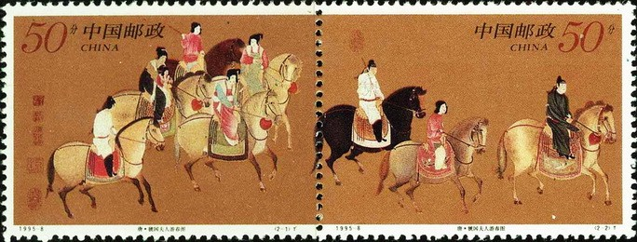

出处：此图为唐代画家张萱的作品，原作已佚，现存为宋徽宗摹本。 藏于辽宁省博物馆。

女子骑马

对宋代以后的士大夫来说，所谓具有良好教养的女子，最适宜躲在深闺里面；必须出门的话，也应坐在轿子内的，找家丁抬行，免得街上的陌生人看到她们的花容月貌。性别隔离的结果，是宋朝上流社会的女子基本上只能每天留在家中。她们也许可以乘着节日去寺庙拜拜神（这是那个年代出门的最好理由），但一年之中实在没多个这样的好日；而即使出门，沿途的风景又被轿子的木窗和布帘封隔，偶尔她们布帘的缝隙偷偷看看外面的世界，那已经是一大享受了。

唐代不是这样的，贵族女子，不是整天躲在家的，她们可以骑马到离家很远的地方走走；至于理由–春天郊游！唐代杨氏一家的女性出游正好让我们了解她们的生活！

画师资料：张萱，陕西西安人（唐代称京兆，即首都的意思），他一生的经历，文献记载很少，也不太详细，推想可能是开元、天宝年间的一位职业画家。记载中说他擅画妇人和婴儿，精工细致，但可惜我们已无法得见他的原画了。他的画，目前存世的只有一些古代摹本，包括以上这张〈虢国夫人游春图〉，以及〈捣练图〉等。（徐达邦，序）

邮票上的唐张萱《虢国夫人游春图》，原来大小为纵52厘米横148厘米。
此图描写唐天宝年间唐玄宗的宠妃杨玉环的姐姐虢国夫人和秦国夫人及侍从春天出游的情景。前面有三个单骑开道，有身穿男装乘黑色马及黄色马的，也有穿红衣打扮的；中间是盛装的贵族妇女，二人并辔而行，均骑浅黄色骏马，脸庞丰润，雍容华贵，神情悠闲；最后列两骑，并列三骑，中间妇人一手执缰绳一手搂着怀中小孩，右侧作男性装扮，左侧为红衣少女。作品展现了贵妇游春时悠闲从容的欢悦情绪，从侧面反映了当时上层社会的享乐生活。

究竟中间哪一位是虢国夫人，你猜得到吗？

杨氏一家的荣耀
填充题：请在括弧内填上杨贵妃三位姊姊的封号：

杨家是怎样冒出来呢？『开元二十四年惠妃逝世，玄宗悲痛了很长时间，后宫里数千人，没有让他满意的。有人奏说杨玄琰的女儿姿色冠绝当代，应该蒙受召见。当时贵妃穿着道士的服装，号称「太真」。进见之后，玄宗特别喜悦。不到一年，恩礼待遇如同武惠妃。杨太真长得丰满艳丽，擅长歌舞，通晓音律，机智超人。每次倩笑顾盼承顺奉迎，往往能转移皇上的意趣。宫中呼为「娘子」，礼仪的等级实际与皇后相同。有三个姐姐，都有才貌，玄宗一并封给国夫人名号：大姐叫大姨，封韩国夫人；三姨，封虢国夫人；八姨，封秦国夫人。一起承受恩泽，出入后宫，权势盖过天下。』（《旧唐书》）

「韩、虢、秦三夫人和杨铦、杨锜等五家，每次打招呼要办什么事，府县官员都奉承配合，和皇帝的诏敕一样灵。各地来贿赂馈赠的，门庭如市。」 （《旧唐书》）
「韩、虢、秦三位夫人每年赏赐一千贯钱，作为脂粉费」 （《旧唐书》）
（秦国夫人）
（韩国夫人）
（虢国夫人）

天宝四年，杨玉环进册为贵妃，一家荣耀：
「姐妹兄弟五家，敞开宅第，布局可与皇宫相比，车马仆御，在京城都是最奢华的，还互相比阔斗富。每建造一座殿堂，花费都要千万，看到别人的房屋比自己的高大，就拆了重建，大兴土木，昼夜不停。」（《旧唐书》）
杨玉环 | 贵妃
父亲杨玄琰 | 太尉、齐国公
母亲 | 凉国夫人
叔父杨玄珪 | 光禄卿
堂兄杨铦 | 鸿胪卿
堂兄杨锜 | 娶武惠妃女儿太华公主

女子骑马的服饰
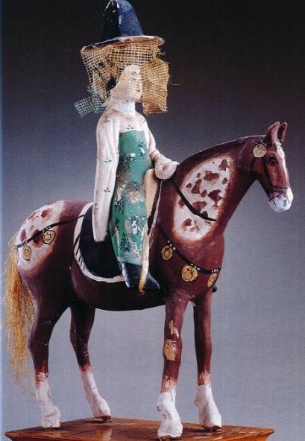

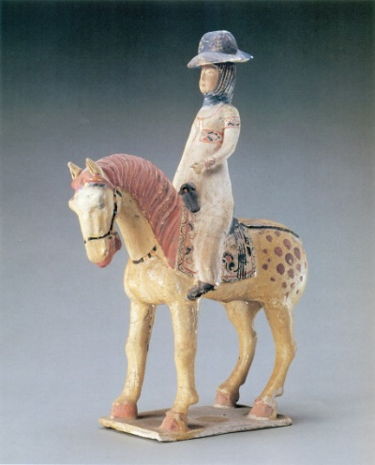
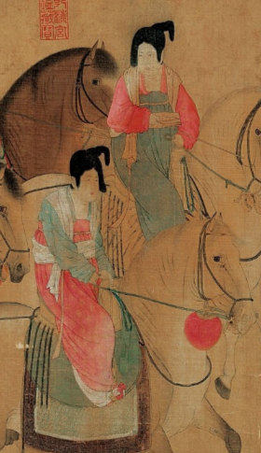

猜谁是虢国夫人之前，先了解唐代妇女衣饰的变化。以上三张照片，分别代表了唐代不同年代的女子骑马服饰，请按时序重新安排到下列的正确空格内。 （提示：留意有关脸部遮盖物的变化）

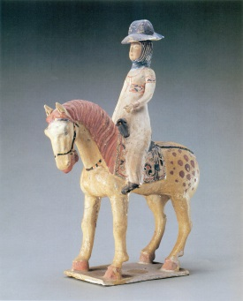
2
1
3
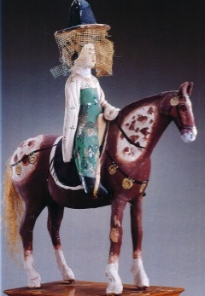

至唐玄宗时期，帷帽不再流行，妇女骑马的形象可看到，已经没有任何帽子和面部遮挡物。
羃篱，即面幕，妇女障面的古巾子，唐代武德、贞观年间多被宫人出行所用，加上笠帽，不让路人偷看了容颜。
帷帽，在缘边缝垂纱网的帽，主要作用是出行以防风沙。唐高宗以后，以帷帽为时髦，稍稍露出颈部。

问题：唐代妇女骑马服饰的变化，反映了社会风气有什么转变？

竞猜谁是杨家三姊妹游戏：
在游春图中，下列8人中谁是虢国夫人？众说纷纭，没有一定答案。你能找出她吗？

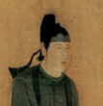
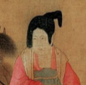
A
D
G
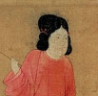
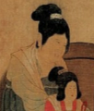
F

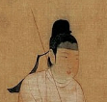
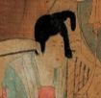
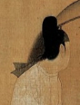
H
B
C
E
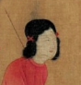

试猜一：或许可以先看看哪些人是虢国夫人的机会较低

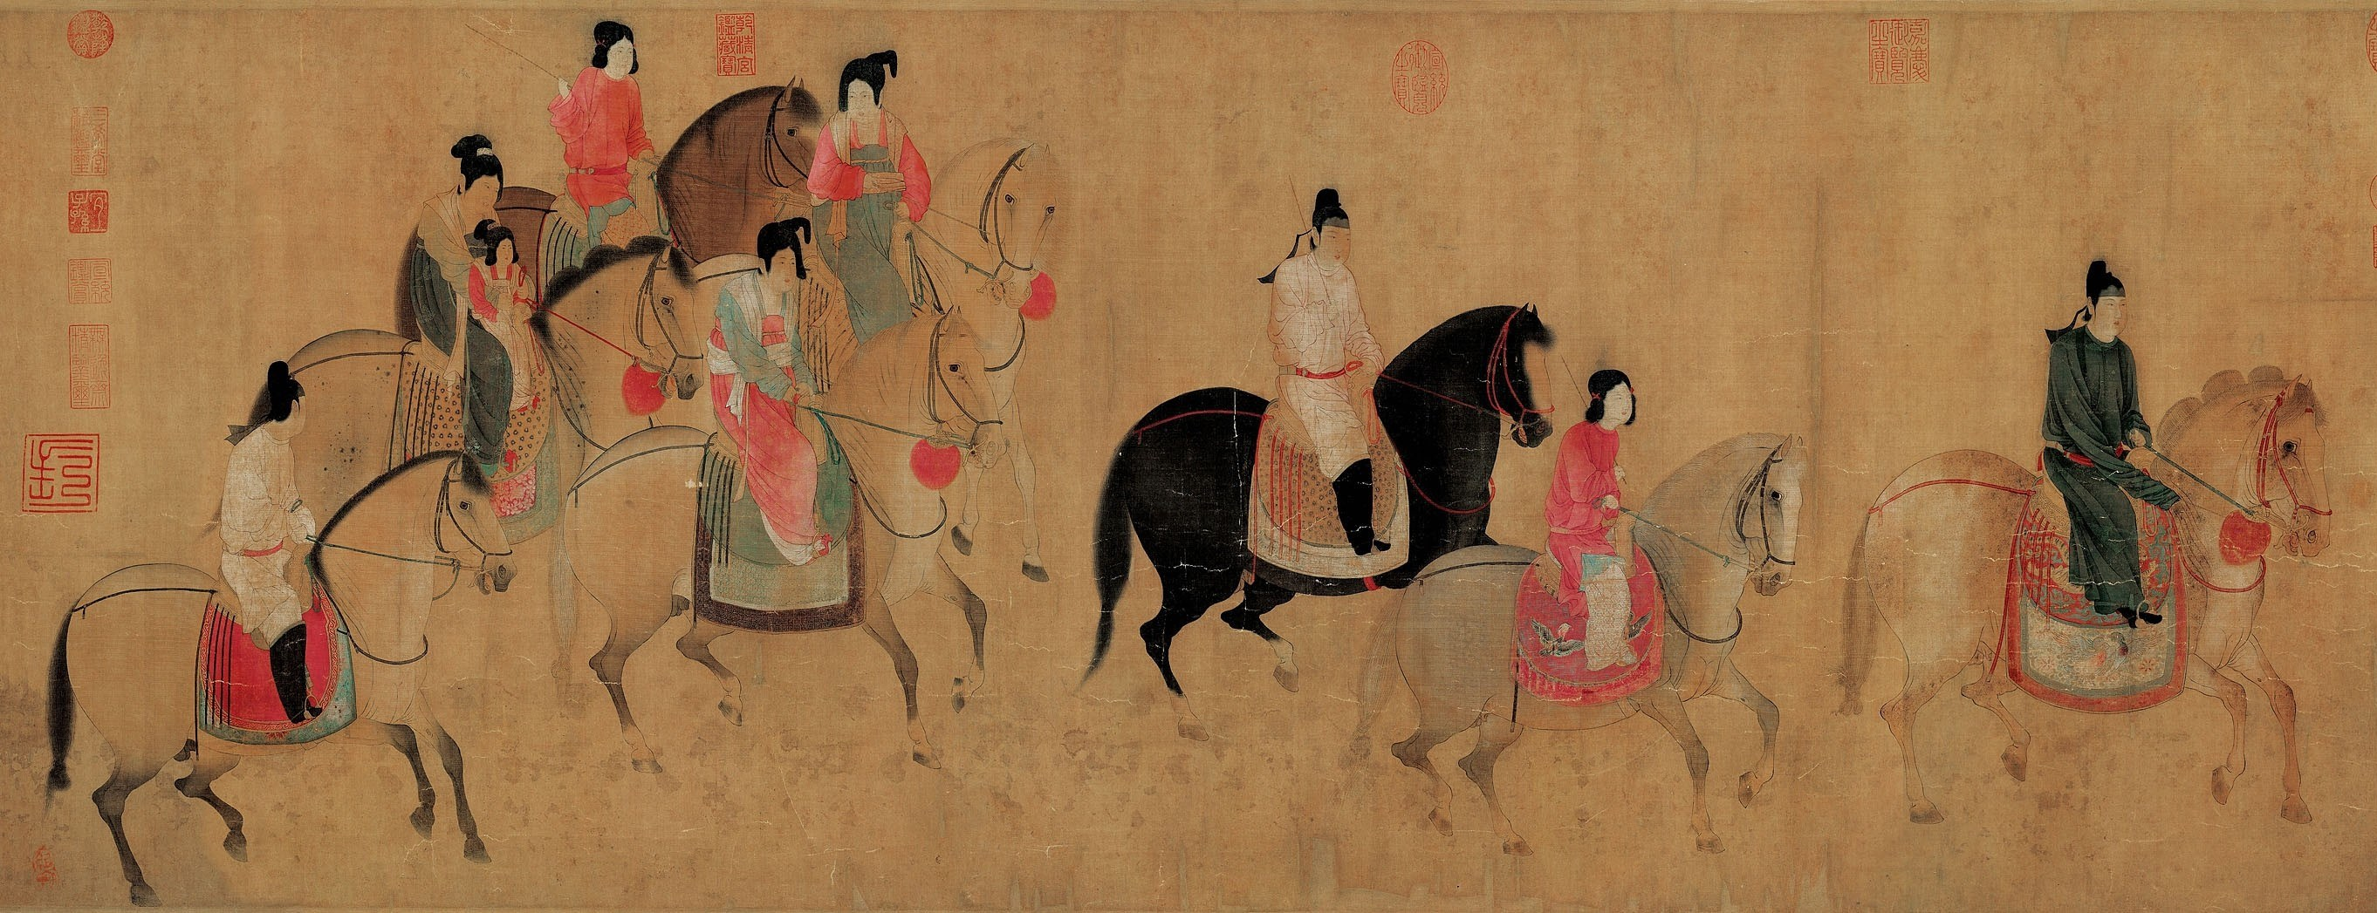
F
B
此二女相较D、E、G三位的形象，造型简单朴素。她们身着圆头袍衫，下身着袍裤，头梳垂髻，是唐代典型的婢女形象。

唐代婢女与士庶女子的装束，一般较为清瘦，领、袖为便于劳作，相对也较紧窄，与贵族妇女的艳色奢华之风形成鲜明对比。

问题：你认为从B和F二人的衣着打扮来看,应是什么身份？

小袖袍是由战国时期开始流行的男子之衣，至汉朝已成为女子之衣。隋唐时期，袍已成为帝王百官常服之选。同时，以小袖为特点的胡袍开始被广泛接受。小袖袍与汉袍的不同之处在于衣袖小且短，袖子的长度只到手腕，且为窄袖。

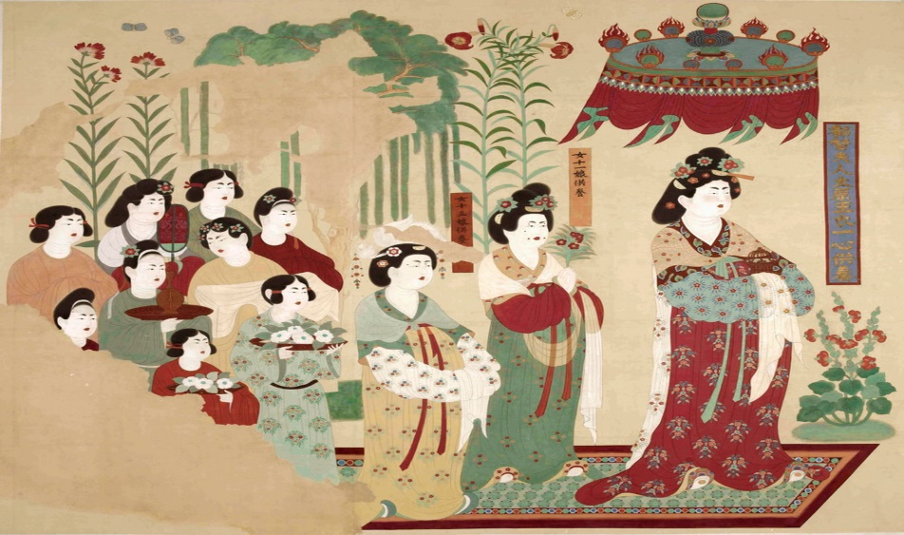
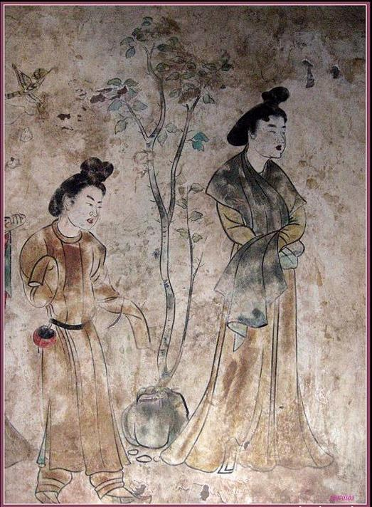

章怀太子墓《观鸟捕蝉图》中婢女的形象。
《都督夫人太原王氏礼佛图》中婢女和随从的形象。

唐代一般少女梳双鬟髻，出嫁后才梳高髻。而侍女则多梳双垂髻，耳边下垂两个辫髻，扎以红绳。

发式与地位

高髻既然是名流妇女的喜爱，侍女便不容许有这种发饰。她们垂髻，耳边下垂两个辫髻，系以红绳。（马大勇，页65）

B
F

侍女衣着的配搭，也与名媛不同。 〈虢国夫人游春图〉中这两位侍女上衣非常长阔，若站起来，可把身体的大部分遮盖。让人一眼便看出她们的身份地位。

丫鬟的来源

髪式中，实心者叫「髻」，空心者就叫「鬟」。鬟者，环也，就是用一硬物造成环状，夹在头发的中间，使头发也呈现环状。鬟一般以双鬟为多，而且多为未婚女子的髪式。相对来说，往往也是地位低的女子所梳的发型。因为是相对的两鬟，成「丫」状，并为贵族府中年轻婢女普遍采用的髪式，故称梳这种发型的女子为「丫鬟」。

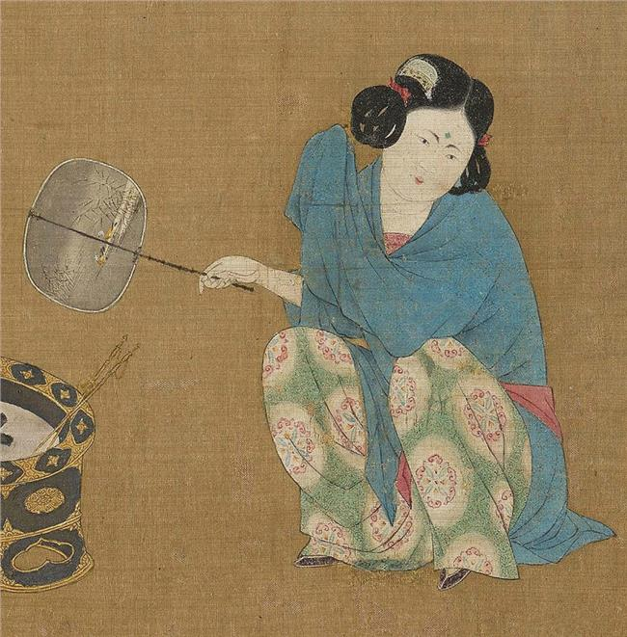

同是出于张萱手笔，《捣练图》中有一位煽火的丫鬟。

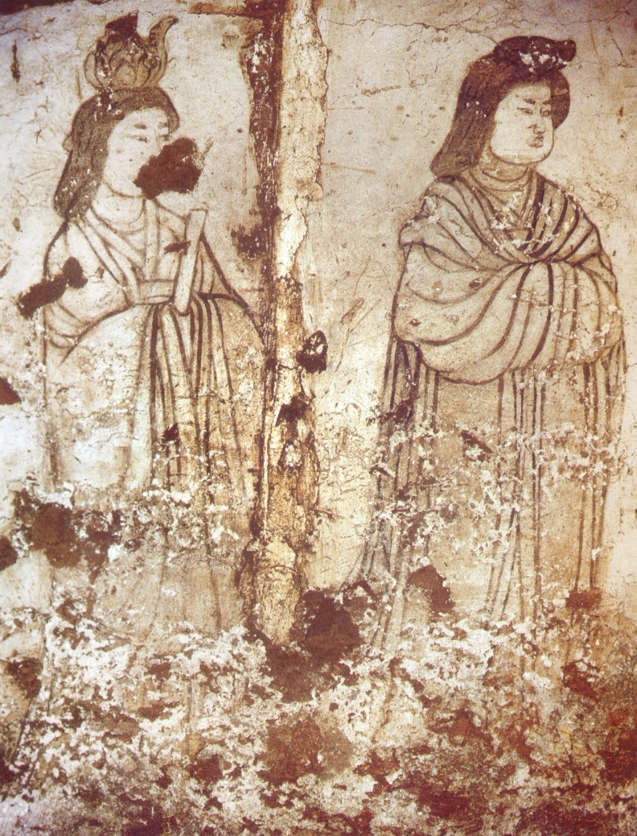

当然，较为年长的侍女，是不作丫鬟打扮的。她们也高髻，但不会像贵妇人那种华丽和多饰物。这种形象，相信也是唐朝一般妇人的服装。左和下两幅壁画的人物，都是侍女。她们是绘画在唐让帝（唐玄宗大哥李宪）的惠陵内，现存陕西省考古研究院。
（《中国出土壁画全集》7，陕西下，页358，369）

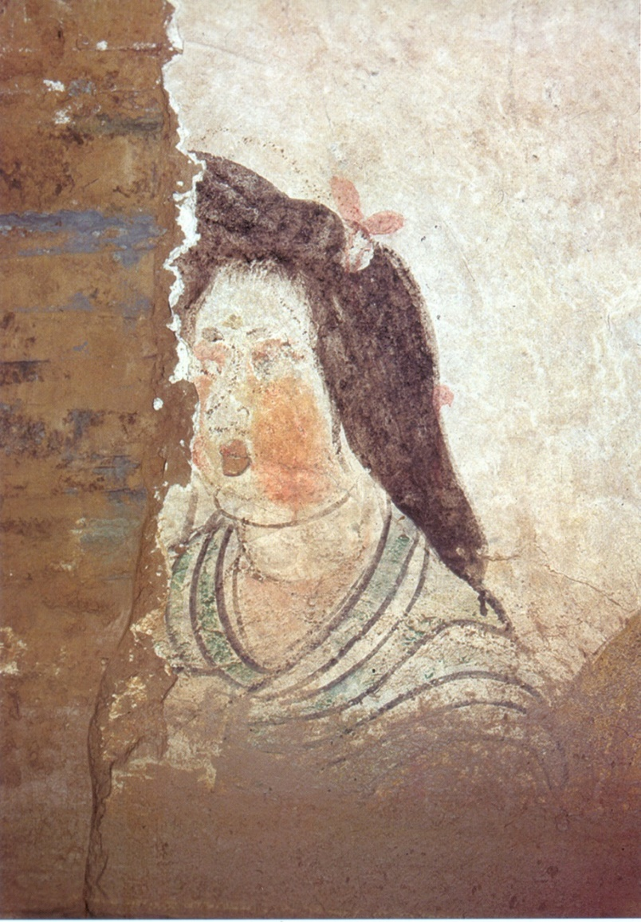

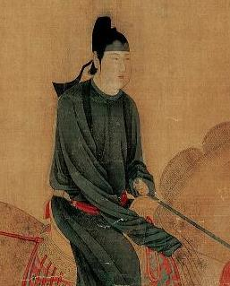
试猜二：〈虢国夫人游春图〉中三位貌似随从的，他们是什么身份？
（A）男仆；（B）男装侍女；（C）太监
他们有机会是虢国夫人吗？原因是？

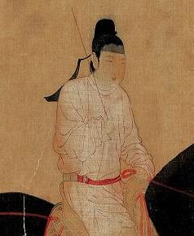
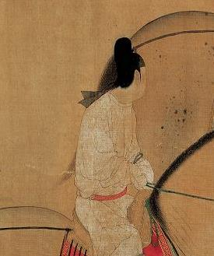

《旧唐书》记载，女性男服，主要始于开元年间，而且以侍女为主，开元年间开始。《旧唐书·舆服》：「开元初年，随从车驾的宫女骑马者，都戴胡帽，化妆美丽而露出脸面，不再遮蔽。士人平民之家，又互相仿效。」（译本，页1533）

好作男儿打扮的唐朝妇女

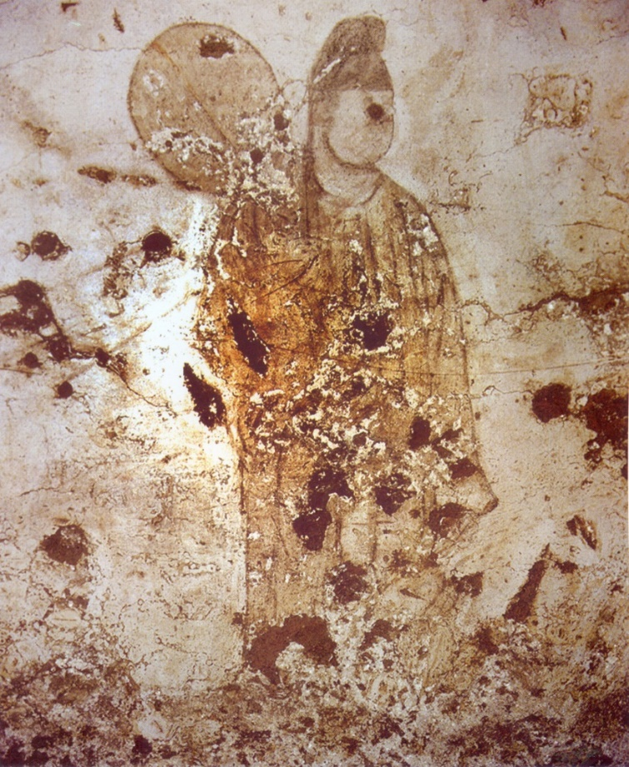

在唐让帝的陵墓内，有一副颇为有趣的壁画（左图）。人物的面容虽然已经褪色，但明显是男装（头戴男装帽子，身穿着黄色胡袍），但与此同时，又手持一把唐代仕女喜爱的团扇。

学者认为，这其实是一幅男装仕女图，亦即是穿了男装的仕女。

（《中国出土壁画全集》7，陕西下，页359）

唐朝女性作男性打扮的，开先河的算是太平公主。《新唐书·五行志》记载，唐高宗内宴，太平公主穿着男装歌舞，作为父母的高宗和武后对此并没有生气，只是笑问：「女子不能做武官，为什么要这样装束？」（译本，页696）
女扮男装所体现的性别意识

唐代女着男装的现象，最早出现在唐太宗时期的长乐公主墓中。而这一流行主要集中在初唐、盛唐时期，中晚唐以后已属个别现象。

唐妇女着男装的形象前后变化不大，一般头戴幞头，或扎布条，或露髻，身穿圆领或翻领长袍，腰束带，下身着紧口条纹裤，脚蹬线鞋或翘头靴，双手或隐于袖中，或捧包袱等物。这种形象初看起来很容易被认作男姓，但从其服装艳丽的颜色，人物面部妆容，以及身姿、动作等细节，可以判定出其女性特征。

男扮女装的社会风尚与唐代女性参与政治相关，在武则天时期迅速扩散。

武则天正式掌握权力以后不久，先是自称为“圣母神皇”，但很快就正式称作“圣神皇帝” 了，说明她在正式当皇帝以后，从性别上把自己认定为与男性没有两样的皇帝。

武则天之后的另一个强有力的女性——太平公主，也有穿男装的记录。

在传统的男性权威的思想意识支配下，希望参与政治的女性，往往要以男装的形象站在人们面前，这是唐前期女性盛穿男服的一个原因。

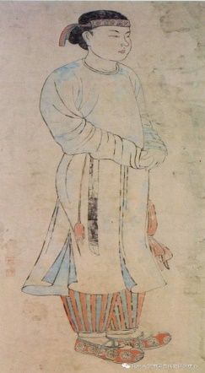
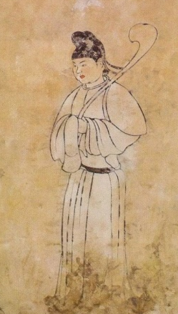

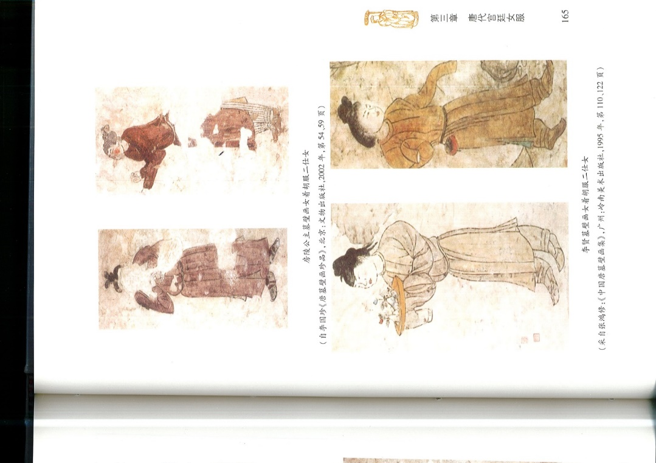
唐高宗时期（651年）
唐玄宗时期（745年）
唐中宗时期（706年）
男扮女装的形象
初唐至盛唐

苏思勖墓手持如意侍女

章怀太子墓壁男装侍女
段蕑璧墓头扎带子侍女

有学者认为三个作男装打扮的为虢国、韩国及秦国夫人，当中以走在最前穿青衣者应是虢国夫人。你认为学者凭什么有这个说法？你可以从他们的相貌、神态、服饰，以及参与的活动等去解释吗？

骑在一匹颜色与别不同的马上,居队伍中前位置的，也有机会是虢国夫人吗？

最前者眉清目秀，樱桃小口，淡施脂粉，而神态从容、气度不凡，加上走在最前，身穿属于品官的尊贵青绿服装，骑上装扮最豪华的高大黄色马匹,在在显示虢国夫人的身份与春游时好出风头的气派。对这个解释，你同意吗？

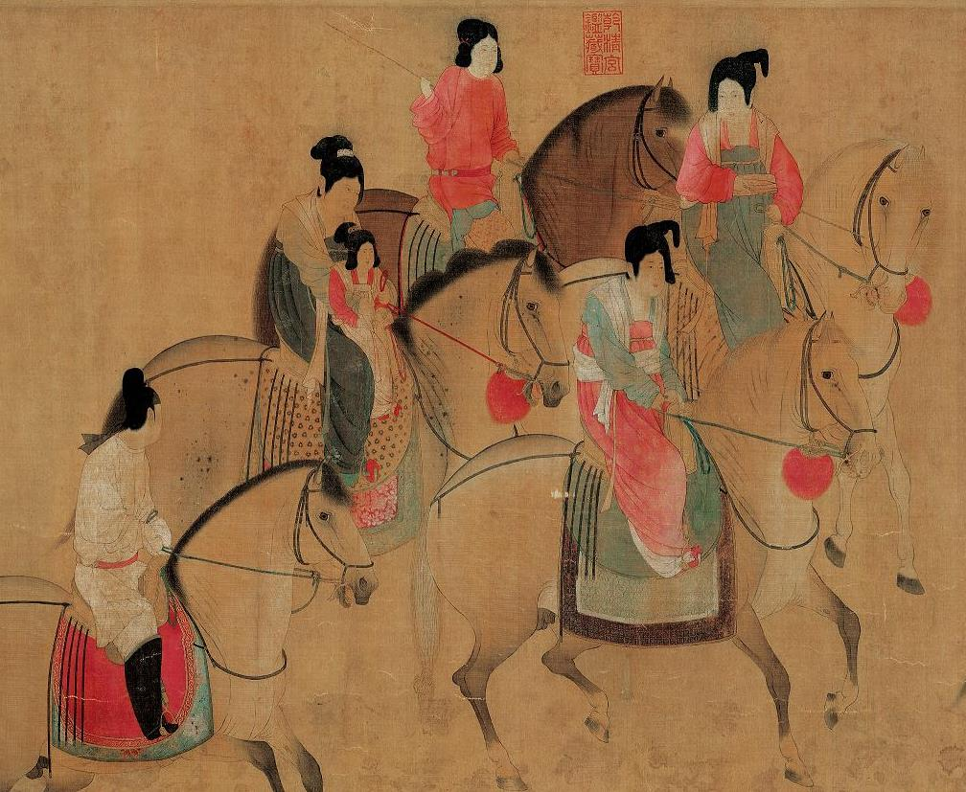
G
D
E

A
B
C
F
H
D
E
G

试猜三:有学者则锁定了位处图中心的D、E、和G三人为韩国夫人、虢国夫人和秦国夫人。你认为有没有道理？（提示：衣服和发饰）
唐代贵族妇女的衣着时尚

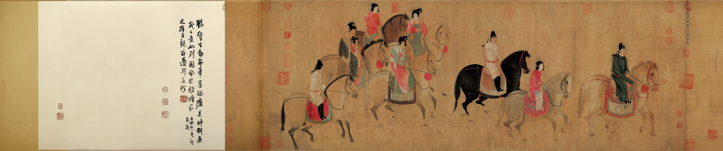

隋唐时期最时兴的女子衣着是襦裙，即短上衣加长裙，裙腰以绸带高系，几乎及腋下。

•自唐初开始，贵族妇女已很流行尽量将发髻高梳。她们以头发浓密、发髻高耸为美。这种风气，连唐高祖李渊都感到奇怪。他曾向身边的文臣询问：「妇人髻竞为高大，何也? 」文臣不知如何回答，略略的说大概是因为人的头部最为重要吧！（马大勇，页55）

•图中所见，不单这位疑似的虢国夫人，即连手抱的小女孩也梳了高髻。

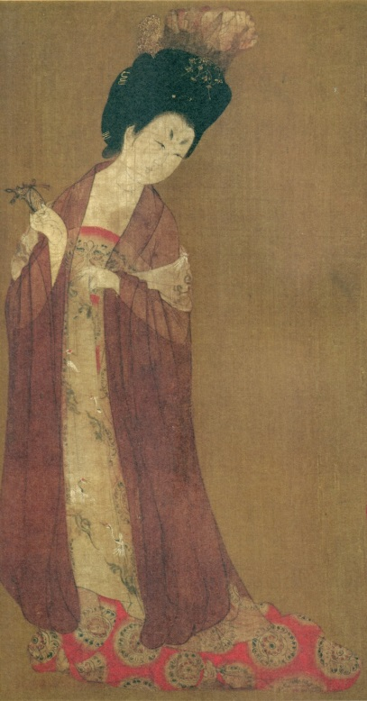
发髻有多高？
•元稹（779-931）的《李娃行》有「髻鬟峨峨高一尺」的句子，这使我们知道唐朝妇女的发髻可以高达一尺。虽然唐朝的一尺约只等如现在的25厘米(7吋半），也是相当厉害。
（毕宝魁，页16-17）

•这让我们想起周昉〈簪花仕女图〉中的盛装妇人。

•发髻高的好处，当然是可以多放饰物，增加吸引力。

唐代妇女发髻的种类

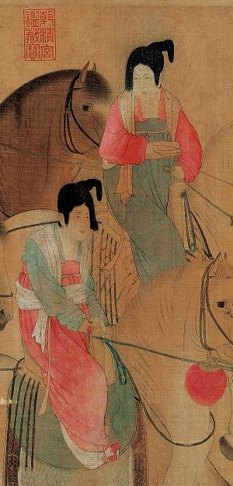
图中女性所梳的，大概就是所谓「倭堕髻」（亦称「堕马髻」），这种发髻的特色，是妇女骑马前进时，发髻似堕不堕，摇摇颤动，再配上色彩鲜艳的襦裙，极具风采。（马大勇，页65）

高髻之外，还有名目繁多的发型，如低髻、小髻、侧髻、花髻、椎髻、凤髻、螺髻、同心髻、反绾髻、抛家髻、乌蛮髻、回鹘髻、归顺髻、闹妇妆髻、双鬟望仙髻、祥云髻、朝云近香髻、凌虚髻、百合髻、飞髻、归秦髻、交心髻、愁来髻、鸾凤髻、慵来髻、抛家髻、倭堕髻等。有趣的是除了上述名目繁多的发髻之外，还有一种假发髻。假发髻又叫义髻、特髻。据说，杨贵妃就善于用义髻，而且喜穿黄色裙衣。（毕宝魁，页16-18）

在头上梳起这么高的一个发髻来，确实惹人注目。这么高的发髻，单靠头发是没有办法竖起来的，还要在中间加上固体的东西，将秀发包围其外，在进行扎束。至于固体所用何物，一般不外金属和木制两种。木制的很轻，金属的可能是金属丝围成的圈状物，也很轻便。具体形状不一，但都是椭圆或高长形的。（毕宝魁，页17）

1. 有人认为D或E最有机会是虢国夫人。
即画中居中二人其中一位为虢国夫人。当中又以E因居较中心的位置而机会较大。

判断依据一：
盛唐贵妇的服饰
D
E
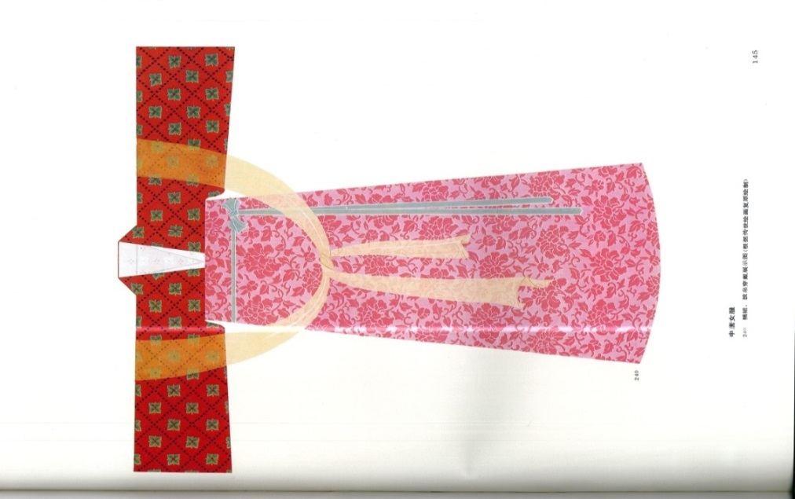

隋唐时期最时兴的女子衣着是襦裙，即短上衣加长裙，裙腰以绸带高系，几乎及腋下。

盛唐女服平面图

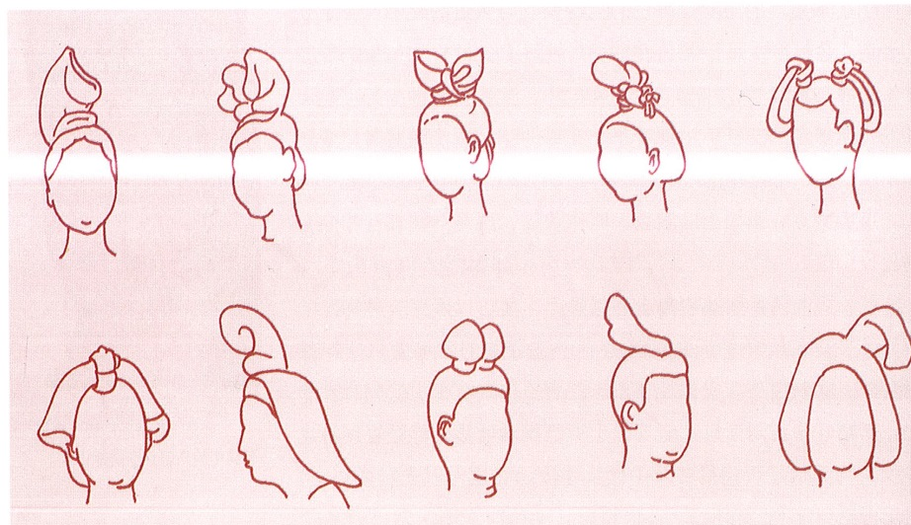
判断依据二：
盛唐贵妇的发型

唐代以头发浓密、发髻高耸为美，她们制造出各式各样的发髻，流行的款式达上百种。

唐代发髻样式图例

盛唐时期，京城长安流行起堕马髻。堕马髻梳成似堕不堕，向一边伸出的模样。唐代仕女们骑马最喜欢梳此种发型。《游春图》居中二位为此种发型的典型代表。

G

2. 也有人认为G很有可能是虢国夫人。原因有二：

（1）虢国夫人是有女儿的，《旧唐书》记载，韩国夫人和虢国夫人均有女儿，因此我们可以排除秦国夫人。
（2）G在整幅〈唐虢国夫人游春图>中，被放置在最尊贵和中心的位置，见下图：

随从A
随从B
随从C
随从F
随从H
仕女D
仕女E
G

为了突出G，画家不单单在〈唐虢国夫人游春图>出游排列上有所布置，还特意要一个仕女和一个随从将目光注视在她身上，你能把他们找出来吗？
应是仕女D及随从H。

随从A
随从B
随从C
随从F
随从H
仕女D
仕女E
G
为了突出G，画家不单单在〈唐虢国夫人游春图>出游排列上有所布置，还特意要一个仕女和一个随从将目光注视在她身上，你能把他们找出来吗？
应是仕女D及随从H。
当然亦有不同意G是虢国夫人的，因为她可能只是一个褓母；而仕女E从另一角度看也属队伍的中心。

当然亦有不同意G是虢国夫人的，因为她可能只是一个褓母；而仕女E从另一角度看也属队伍的中心。

经过连串的讨论后，你最后认为哪个才是虢国夫人呢？

D
A
G
F

E
B
H
C

附录

一：贵妃之路

唐朝是一个贵族社会，参考新旧唐书，杨氏出身平庸，究竟当时有什么办法让她成为唐玄宗的贵妃？

杨玉环的身世问题 | 对策
1. 无父无母，自小寄养在叔父家中，而叔父也只是在远离京师的河南当一个小官员，即使已经去世的父亲杨琰，也是在四川的蜀州当小官。这个背景，不够显赫。 | 1. 可以在祖先的履历多做文章，说曾当过金州刺史、梁郡通守等地方大官员。这可以使杨玉环看起来还算名臣之后，身份自然提升了。
2. 已是寿王李瑁的妃子，李瑁正是唐玄宗的其中一个儿子。 | 2. 这个问题比较致命，父亲如何可以娶儿子的媳妇儿？这不就是乱伦吗？虽说唐朝的人对此并不执着（胡化的结果？），但仍需要做一些工夫，让事情好看一点。于是，便出现杨玉环离开寿王府，成为女道士（号「太真」）。既然杨氏已经与寿王脱离关系，便可再被召入玄宗的后宫了。

开元二十八年（740），杨玉环出家为女道士，道号「太真」。天宝四年（745），她还俗，受册封为贵妃。这一年，杨贵妃大概26岁，而唐玄宗已经60岁。

二：杨贵妃有多美？

杨贵妃没有画像流传后世，有关她的样貌只能依靠想象了。不过，李白是见过杨贵妃的。
某年春天，唐玄宗偕杨贵妃游兴庆宫的沈香亭。兴庆宫在长安城东，本来是玄宗身为皇子时代的邸宅，他即位后，改建为行宫，自开元十六年（728）始，他改在兴庆宫听政。
兴庆宫中的沈香亭，以牡丹花知名一时。那天，酒宴方酣，玄宗突说难得一番美宴，就叫李白新作几首清平调吧！
宿醉未醒的李白立刻被召到沈香亭，眼见盛开的牡丹和艳姿的杨贵妃，立刻赋了三首清平调，其中两首分别是：

名花倾国两相欢，
长使君王带笑看，
解识春风无限恨，
沈香亭北倚兰干。
一支红艳露凝香，
云雨巫山枉断肠，
借问汉宫谁得似，
可怜飞燕倚新妆。

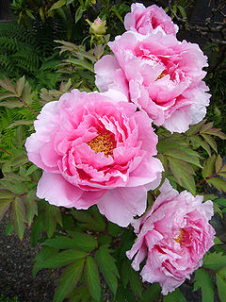

词中的「红艳」、「名花」是指牡丹，也用来比喻杨贵妃。李白之所以用牡丹比喻杨贵妃，是因为唐人以牡丹为花中之后（次为芍药）。在李白笔下，让楚襄王朝思暮想的巫山女神还比不上杨贵妃，只有新妆的赵飞燕差堪比拟。

参考：《杨贵妃·安禄山》，页56。
粉色牡丹（维基百科）

三：唐朝的美女标准

〈簪花仕女图〉 ，描写了唐代宫廷贵族仕女生活。作者周昉，与张萱一样，也是长安人，但较张萱稍稍后出。他出身于贵族门第，哥哥周皓曾为朝廷立过战功，周昉本人在代宗大历年间（766-779）也曾做过越州（今绍兴）、宜州（今宜城）的长史。他从事绘画创作活动的年代大概在大历到贞元（766-804）这段时期中。

周昉不仅被后世公认为唐代人物画的代表作作家之一，就是在他生前，他的声名已经很大。据说，唐德宗贞元中，曾经召周昉画长安的章敬寺的四壁。当他作画的时候，京城人们争先来观看，络绎不绝，数以万计。

但是可惜周昉的作品遗留到今天的却非常稀少，其中〈簪花仕女图〉非常有名。（徐达邦《张萱和周昉》页2）

一般相信，〈簪花仕女图〉表现了唐代美貌贵族妇女的形像。我们要想象杨贵妃，大概可以选择其中一个模样吧！

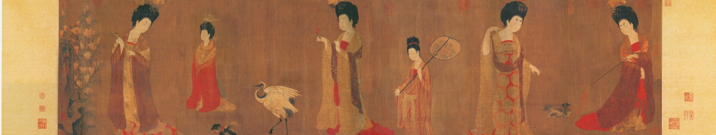

以〈簪花仕女图〉作例，可否指出唐朝贵族美女应有的条件？（可提出1-3项）
1. 体态丰满
2. 衣着华丽
3. 举止优雅

四：朝廷与后宫结合的唐朝政治

唐朝政治，皇帝的意向最为关键，因此朝廷的大臣需要巴结后宫妃嫔以影响皇帝，而后宫妃嫔也需要外朝的官员以巩固及提升她们的位置，以及协助她们的儿子（若有）发展事业。于是，不同的朝廷官员和后宫的个别妃嫔连成一起，并且互相较竞。我们可以称为党争，或外戚之乱杨贵妃一家，正是唐玄宗天宝年间长安最显赫的外戚。

杨氏成为唐天宝年间长安城最显赫的外戚，关键是杨玉环成为贵妃；但杨玉环成为贵妃，最关键的人物其实是李林甫。

李林甫在开元十四年（726）开始在朝廷担任御史中丞，职位不低，但居宰相之位是张九龄。李林甫很有抱负，于是他暗中巴结玄宗最宠爱的武惠妃。武惠妃也需要朝廷大臣的帮忙，她很想把自己的儿子推上皇帝继承人的位置，奈何玄宗已立太子，苦无对策。另外，李林甫和武惠妃能进行勾结，还有一个重要的因素，就是同属武氏政治集团。武惠妃的祖姑母就是曾经颠覆李唐王朝的武则天。武则天时代，朝廷最有权力的人就是她的侄儿武三思。武氏倒台，武三思被杀，但他女儿成了李林甫的情妇，利用武氏的影响力处处为李林甫打通人脉关系。李林甫能够得见武惠妃，相信也是透过这个关系。当时李林甫答应惠妃，当尽力保护他的儿子--寿王（唐玄宗的第十八个儿子）。

得到武惠妃的协助，开元二十三年（735），李林甫终于取代了张九龄成为宰相。

开元二十四年（736），武惠妃设局诬陷太子李瑛兵变，结果太子和另外两个皇子一同被贬为庶人，随后赐死。本来局面对武惠妃一方非常有利，可是她也于本年去世。最后，唐玄宗还是决定依据嫡长子继承法，以第三子李亨作为太子。

李亨立为太子，对李林甫大大不利。为了保住自己的地位，后宫必须要有所安排，于是他便在寿王府找来一个漂亮女子，献给唐玄宗，那便是杨玉环。

年份 | 事件
开元二十四年（736） | 武惠妃逝世，而杨家开始因为杨玉环得宠而荣耀。
开元二十七年（739） | 管理四川军区的剑南节度使是章仇兼琼，希望打通京师的人脉关系，于是便想到透过杨钊这位杨玉环的远房亲戚（杨钊是堂兄）去进行贿赂游说工作。章仇兼琼派杨钊入长安进贡。杨钊携带了过百万的四川名贵货物，到京师后，便去探访杨家，一一送礼。这时虢国夫人刚刚新寡，杨钊给她的财物特别多，二人「宣淫不止」（《新唐书》）。收了这么多礼物，杨家遂向李林甫推荐了章仇兼琼和杨钊，结果章仇兼琼当了户部尚书，而杨钊先是当了唐玄宗的私人财务顾问。由于甚得皇帝的宠信，他很快便升为朝廷内的监察御史，专责弹劾失职官员，相当有权力。
天宝九年（750） | 杨钊请求皇帝赐名，得「国忠」二字，从此名为杨国忠。
天宝十年（751） | 自领剑南节度使，遥控四川军区。
天宝十一年（752） | 李林甫死，杨国忠继任为唐玄宗的宰相，权力达到顶峰。
五：虢国夫人与杨国忠

杨国忠是唐朝历史中非常重要的人物。他在天宝十一年（752）李林甫死后继为宰相，因与安禄山不和，激发了安史之乱，唐朝亦因此由盛转衰。其实，杨国忠之能够在长安朝廷身居要职，是多得表妹虢国夫人的帮助，也亦是历史书常常所谓的「外戚」势力。

杨国忠，本名杨钊。开元年间，杨钊只是四川军区内的一个管账文官，他的声名不好，被评为不学无术、饮酒赌博、行为不端等等，更被传是武则天男宠张易之的外甥。凡此种种，均使他难以涉足长安京师的政治圈。

六：后世评价：《旧唐书》与《新唐书》

关于杨氏一家，唐朝的评论不多，尖刻的批评反而是来自后世。《旧唐书》是后晋高祖石敬瑭命张昭远编修， 945年成书，距离天宝年间已有200多年；至于《新唐书》，更是北宋欧阳修在1060年编辑而成，距离天宝年间超过300年。但无论《旧唐书》或《新唐书》，都对杨氏一家充满批评，一方面是奢华的外戚排场，另一方面是虢国夫人与杨国忠的暧昧关系：

《新唐书》（北宋）：
《旧唐书》（五代十国）：

每年十月，皇帝前往华清宫，杨氏五家的车骑都要随行侍从，每家为一队，每队为一色，不久五家合队，灿烂如同百花盛开，山谷变成一片锦绣。杨国忠派剑南镇的旗帜旌节在前引导。队伍过后遗弃的宝钿鞋物，瑟瑟玑琲，使道路上一片狼藉，香气在数十里之外都可闻到。（《新唐书•后妃列传》，译文2199）
玄宗每年冬季十月前往华清宫，经常过冬以后才回宫。杨国忠山中的住宅在华清宫东门的南面，与虢国夫人的住宅相对，与韩国、秦国夫人的住宅脊檐相连，天子前往他的住宅，必定要到五家，赏赐宴乐。（《旧唐书•杨国忠传》，译文2686）

杨家每次随皇帝前往骊山，五家合为一队，杨国忠让剑南节镇的旗帜仪仗在队前开路，出去时有送行的馈赠，回来时有迎接的慰劳，远近的官吏都给予他们馈赠，珍玩狗马，宦官歌童，不绝于路。（《旧唐书•杨国忠传》，译文2686）
杨国忠早就与虢国夫人淫乱，路人皆知，他们却不感到羞耻。每当入朝，他们并马行于道中，随从的家奴、仕姆有一百余骑，蜡炬照耀得如同白天，艳妆满街，不设置帏障，被当时的人称为乱伦的雄狐。（《新唐书•后妃列传》，译文2200）

贵妃的姐姐虢国夫人，与杨国忠私通，在宣义里建筑相连的豪华住宅，土木都披挂上了丝绸，住宅的奢华，东西两都没有能与之相比的。他们昼夜集会，没有一点礼法。（《旧唐书•杨国忠传》，译文2686）
虢国夫人住在宣阳坊左边，杨国忠住在他的南面，从朝廷回来，就到虢国夫人府第。郎官、御史报告事情的人都跟着去。杨国忠和虢国夫人平时居住在一个府第里，出去则并马而行，互相调戏嬉笑，洋洋自得像禽兽一样，一点不觉得羞耻，路上人都为他俩的无耻惊骇。（《新唐书•外戚列传》，译文4417-4418）

若《旧唐书》和《新唐书》分别代表了五代十国和北宋的时代精神，你认为哪个时代对为政者的道德的要求较高？何以见得？
七：杨氏一家的下场

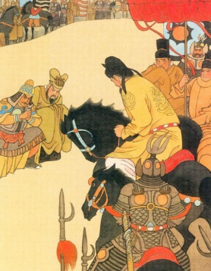
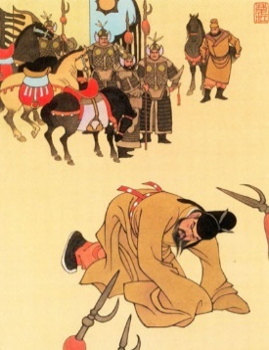
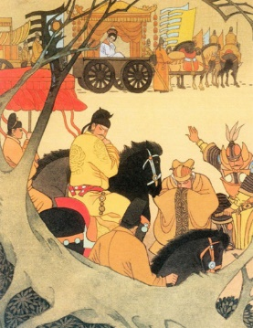
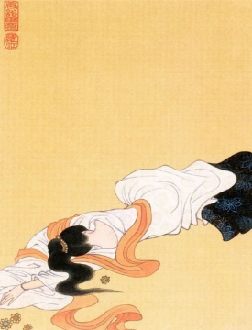
1
2
试将以下四件事史实，参考左图，写上1-4编号。

杨国忠被杀。

杨贵妃被缢死。

3
唐玄宗行至马嵬，护驾的禁军突然兵变，要求皇帝诛杀祸国的杨国忠。
4

禁军杀掉杨国忠后，将士仍不散去，说「祸根还在」，「祸根」就是杨贵妃。

（孟庆江，《长恨歌五十七图》）

天宝十一年（752），杨国忠继任宰相，欲处理尾大不掉的节度使问题。所谓节度使，就是节镇（军区）的司令官。当时全国分为十个节镇，各置节度使，但其中胡人安禄山，一个人便统领了平卢、范阳和河东三大节镇，势力坐大，对朝廷颇有隐忧。李林甫时代，一直对安禄山进行笼络羁縻，但到了杨国忠，意图改变政策。安禄山感到不安，遂于天宝十四年（755），起兵叛唐，声讨杨国忠，史称「安史之乱」。翌年攻陷洛阳，逼近长安，唐室大震！杨国忠遂领唐玄宗及杨氏一族，离开长安，避走自己的节镇四川。

至于杨贵妃的三个姐姐，秦国夫人在安史之乱的一年前已病死，因此当日随行的只有虢国夫人与韩国夫人，均为乱兵所杀。《虢国夫人游春图》的家族繁华，顿然烟消云散！

